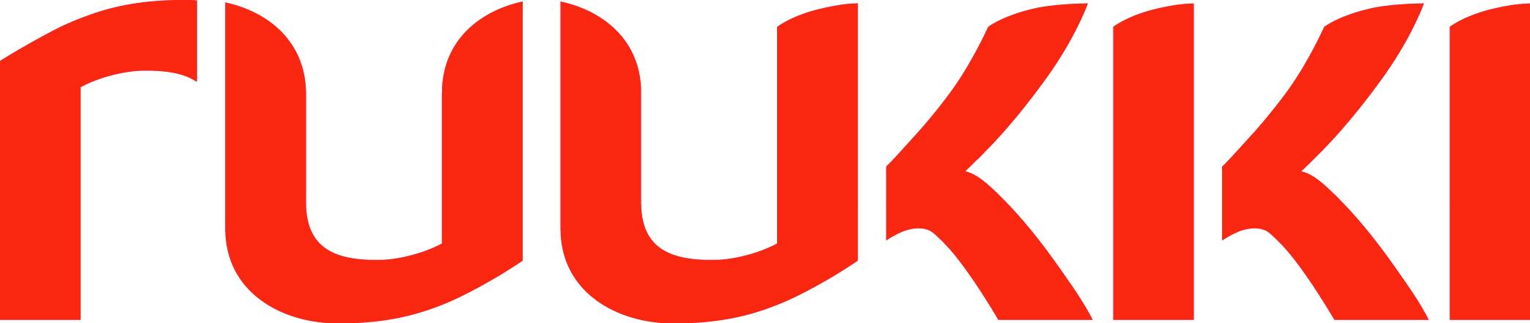
23 декабря 2014, Москва
Пресс-релиз

Рабочие компании «Руукки Рус» подарили обнинскому детскому дому «Милосердие» роскошные подарки к Новому году.

На заводе компании «Руукки Рус» ежеквартально проходит награждение рабочих бригад за высокие производственные показатели – профессиональный конкурс называется «Золотое звено». Победители получают денежные сертификаты, которые они вправе потратить по своему усмотрению. В этом году одна из бригад-победителей конкурса «Золотое звено» (Производство №1, Цех заготовки, участок №2) решила потратить премиальные деньги на благотворительность, закупив дорогостоящую аппаратуру для обнинского детского дома «Милосердие».

«Мы в этом году уже второй раз подряд выигрываем конкурс «Золотое звено», - говорит мастер участка Андрей Прокофьев, - На этот раз мы решили, что премии лучше будет потратить на подарки детям, чем на самих себя. Мы обратились к руководству детского дома «Милосердие» с предложением о благотворительности и, прежде чем купить подарки, поинтересовались их нуждами. Мы располагали суммой в размере 90 тысяч рублей и на эти деньги купили детям большой телевизор, мощную музыкальную стереосистему, наушники и серьезный фотоаппарат. Дети были очень рады подаркам, а нам было приятно видеть их радость».

«Нас в бригаде сорок пять человек, - рассказывает один из участников благотворительной новогодней акции, рабочий Сергей Александров, - И когда поступило предложение потратить премиальные деньги не на поход в ресторан, а на детей из детского дома, ни у кого это не вызвало возражений. Напротив, вся бригада откликнулась на это начинание, тем более, новогодние праздники – это очень подходящий повод».

«Я безмерно благодарна коллективу компании «Руукки Рус» за столь нужные и дорогие подарки для наших детей, - поделилась впечатлениями директор детского дома «Милосердия» Надежда Рожкова, - Эти подарки тем более ценны для нас тем, что мы их не ожидали. Мы никогда не обращались за помощью в компанию «Руукки», немного боясь побеспокоить эту солидную организацию, и вот под Новый год рабочие с завода сами пришли к нашим детям в гости с роскошными подарками».
О компании Ruukki Construction
Ruukki Construction обслуживает потребителей в сфере строительства. Мы предлагаем полный диапазон продукции и услуг - от проектирования до установки, что помогает развивать деятельность наших корпоративных клиентов, среди которых инвесторы и строительные компании. В Ruukki Construction работает порядка 3 500 человек на 16 производственных предприятиях в Европе. Сравнимые чистые продажи в 2013 году составили 740 млн. ЕВРО.
Ruukki Construction является подразделением SSAB. SSAB это сталелитейная компания, которая базируется в странах Северной Европы и США и действует более, чем в 50 странах мира. Акции компании котируются на фондовой бирже NASDAQ OMX в Стокгольме. www.ssab.com

Контакты
За дополнительной информацией
обращайтесь к Ксении Войтовой, PR директор компании Ruukki Rus
e-mail: Kseniya.voitova@ruukki.com

Ольге Зуевой
тел. +7 495 6443938
e-mail:olga.zu@actionprgroup.com

